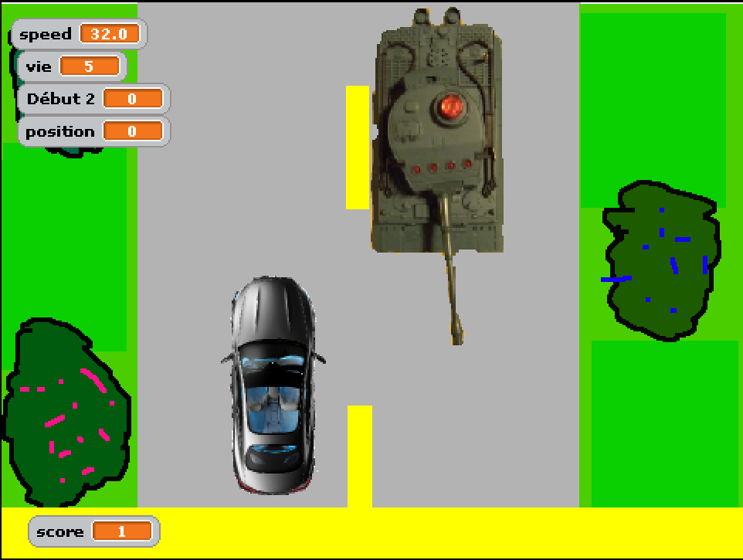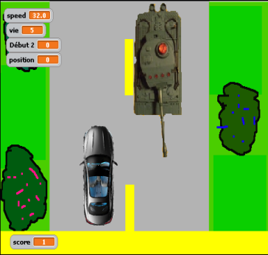[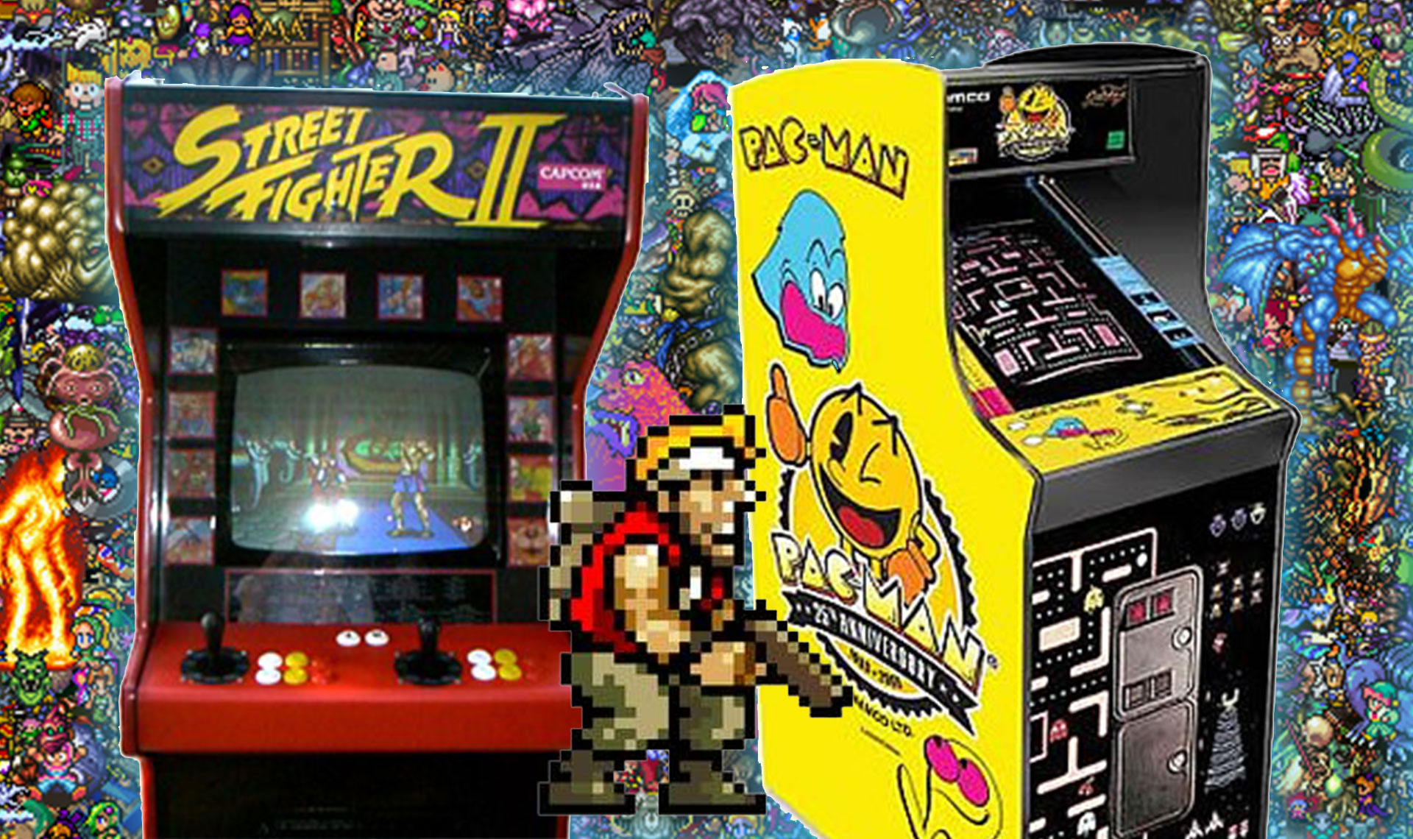](http://www.google.ca/url?sa=i&rct=j&q=&esrc=s&source=images&cd=&cad=rja&uact=8&ved=0ahUKEwjNwrXwtpjXAhUr3IMKHbU8DisQjRwIBw&url=http%3A%2F%2Fwww.topito.com%2Ftop-jeux-arcade-mythique&psig=AOvVaw3EXGsczhHqWc_UAkDwyjQz&ust=1509455715133320)ffgfgfffffthhf

Cars

**Je vend mon jeu avec 2 manettes a L’achat d’une de nos console Windows**